Festiwal muzyczny Sounds of the Dolomites (Dźwięki Dolomitów) z polskim akcentem

Przez ponad miesiąc wśród dolomickich szczytów ponownie rozbrzmiewać będzie muzyka. Usłyszymy utwory z repertuaru muzyki klasycznej, jazzu, muzyki świata, a nawet teatru muzycznego. Koncerty jak co roku będą odbywać się w malowniczej górskiej scenerii włoskiego regionu Trentino, w miejscach, do których zarówno muzycy, jak i publiczność będą musieli dotrzeć pieszo. XXVIII edycja festiwalu potrwa od 23 sierpnia do 1 października 2023 r. A już 1 września, o świcie, odbędzie się koncert zespołu Polish Cello Quartet oraz Mario Brunello – światowej klasy wiolonczelisty i kierownika artystycznego Sounds of the Dolomites. Wstęp na koncerty jest bezpłatny.

Już od 28 lat festiwal I suoni delle Dolomiti odbywa się na północy Włoch, pod skalistymi ścianami Dolomitów – majestatycznych, zapierających dech w piersiach gór wpisanych na listę światowego dziedzictwa UNESCO.

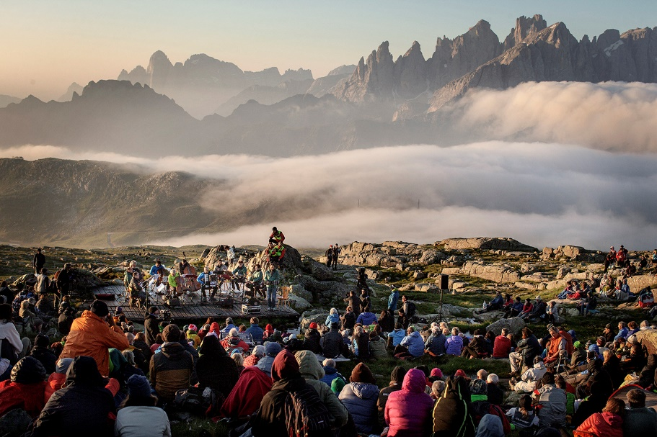

Czym w skrócie jest festiwal? To muzyczna uczta dla uszu, wspólna wędrówka, nieograniczona przestrzeń, przejmująca cisza i niepowtarzalne światło, a także szczyty i towarzyszące im dźwięki natury, szacunek dla przyrody i tradycja.

Czym Dźwięki Dolomitów nie są? Nie są one rzeczą łatwą, wręcz mogą być wymagające. Droga na koncerty wiedzie przez górskie wzniesienia. Wysiłek wspinaczki tylko zwielokrotnia niepowtarzalność i autentyczność tego doświadczenia oraz efekt doznań estetycznych, a także potęguje satysfakcję i uczucie unikatowości tej muzycznej uczty wśród skał.

A czym nasz Dźwięki Dolomitów mogą zaskoczyć? Ofertą dla niesłyszących! W tym roku festiwal muzyczny przekroczy granice nie tylko wysokości, ale i dźwięku. Osoby z niepełnosprawnością słuchową będą mogły również „wysłuchać” koncertów w niepowtarzalnej górskiej scenerii. Jak? Poprzez „subpacs” (dotykowe systemy audio – https://subpac.com/), które pozwalają osobom niesłyszącym odbierać muzykę. Oto lista tych niezwykłych koncertów:
- 30 sierpnia, Malga Brenta Bassa (obszar Madonna di Campiglio),
- 8 września, Sagron Mis (Primiero),
- 7 września, Passo di Lavazè (Val di Fiemme),
- 19 września, Villa Welsperg (Primiero).

Festiwal jest przede wszystkim niepowtarzalny pod każdym względem. Rok do roku, przy jego okazji, powraca w Dolomitach swoisty dialog między artystami, publicznością i naturą. Z każdą edycją publiczność odkrywa góry na nowo jako miejsce wspaniałych doznań artystycznych i niezwykłych spotkań z naturą i sztuką. To wyjątkowe doświadczenie warte zapamiętania i podzielenia się z innymi.

Kalendarz XXVIII edycji oferuje aż 17 wydarzeń w otoczeniu trydenckich Dolomiów. W tym czasie góry będą przygotowywać się do jesieni, ciesząc oczy publiczności feerią barw, które jednocześnie tworzyć będą naturalną scenografię muzycznych spotkań. A wśród nich polski pierwiastek. 1 września na Col Margherita w Dolomitach Fassa na wysokości 2500 m n.p.m. wystąpi Mario Brunello ze swoją wiolonczelą w towarzystwie Polish Cello Quartet, który skupia czterech czołowych wiolonczelistów młodego pokolenia. Zespół powstał w 2011 roku z inicjatywy Tomasza Darocha, Wojciecha Fudali, Krzysztofa Karpety oraz Adama Krzeszowca. Artyści postanowili założyć ten wyjątkowy zespół kameralny, by pokazać szerszej publiczności oryginalne brzmienie kwartetu wiolonczelowego. Niezwykłość tego koncertu będzie polegała nie tylko na polskim akcencie, ale przede wszystkim na tym, że koncert ten odbędzie się bladym świtem na powitanie wschodu słońca i zainauguruje obecność muzyki klasycznej w repertuarze tegorocznego festiwalu. Niemniej także m.in. fani jazzu, muzyki ludowej czy rocka znajdą coś dla siebie. Organizatorzy pomyśleli nawet o najmłodszych – w planie znalazła się bowiem nawet proekologiczna muzyczna bajka inspirowana historią Pinokia oraz muzyczna baśń Siergieja Prokofiewa „Piotruś i Wilk”. Więcej informacji oraz pełen plan festiwalu można znaleźć na stronie: https://www.visittrentino.info/en/isuonidelledolomiti. Koncerty są bezpłatne i dostępne dla każdego, kto podejmie trud dotarcia przed ukryte pośród trydenckich szczytów sceny.

*

Kogo zatem będzie można jeszcze usłyszeć i zobaczyć?

W środę, 23 sierpnia, w Malga Tassulla w Val Nana, u podnóża góry Peller w Dolomitach Brenta, festiwal otworzy koncert Erlenda Øye i La comitiva. Dla Øye, przedstawiciela Kings of Convenience of the New Acoustic Movement, każdy koncert jest okazją do dialogu między nordycką muzyką i śródziemnomorskimi dźwiękami, do eksperymentowania z niespotykaną dotąd ekspresją, po części dzięki prezentowanym stylom muzycznym, jak i instrumentom z południowych Włoch, którymi artyści są zafascynowani.

Dwa dni później, 25 sierpnia nad jeziorami Bombasel w grupie Lagorai, festiwal ponownie zaszczyci swoją obecnością trębacz Dave Douglas, który po 20 latach będzie prezentował utwory z albumu Mountain Passages – kompozycja 13 utworów inspirowanych duchem wiejskiej kultury ladyńskiej, która dokładnie 20 lat temu zadebiutowała w Rifugio Boè i Rifugio Brentei, ciesząc się wielkim uznaniem publiczności i krytyki.

28 sierpnia w Prati Col w Val Canali, u podnóża Pale di San Martino wystąpi Tatiana Eva Marie, obiecująca nowa gwiazda jazzu z Avalon Jazz Band, która zabierze publiczność w podróż przez muzykę Django Renhardta.

30 sierpnia wystąpi Frida Bollani Magoni w scenerii Malga Brenta Bassa w Val Brenta. Niezwykle utalentowana artystka, pianistka i piosenkarka.

6 września w Malga Canvere powyżej Bellamonte w grupie Viezzena-Bocche wystąpi teatr na wysokościach z bajką muzyczną zatytułowaną „Polymer – plastikowa marionetka”. Utwór napisany przez Giobbe Covattę w interpretacji Gene Gnocchi z muzyką Stefano Nanni, który przy tej okazji wystąpi w roli dyrygenta oraz altowiolisty Danilo Rossi, jak i instrumentów smyczkowych i perkusyjnych Orkiestry Maderna. Proekologiczna bajka, która czerpie z historii Pinokia we współczesnej tonacji opowiada historię katastrofy ekologicznej i dotyka ważnego problemu zanieczyszczenia naszej planety.

8 września w jednej z nowych scenerii Festiwalu, Sagron Mis, u podnóża Pale di San Martino a delle Vette Feltrine, wystąpi Le Petite Écurie pięcioosobowy zespół wykonujący muzykę na instrumentach z epoki baroku, który zaprezentuje zarówno utwory ze współczesnego, jak i tradycyjnego repertuaru.

17 września w Passo Lavazè wystąpi skrzypaczka Iva Bittova – wszechstronna i charyzmatyczna artystka.

21 września w Rifugio Roda di Vaèl występi Quartetto della Scala.

22 września w Malga Vallesinella Bassa odbędzie się koncert Edgara Moreau, młodego, ale już utytułowanego wiolonczelisty.

12 września na Monte Agnello w miejscowości La Porta pojawią się jazzwi soliści słynnego Mnozil Brass. Obecnie ponownie grają jako trio Wieder, Gansch&Paul, którego repertuar czerpie z doświadczenie tych trzech muzyków.

14 września w Col Bel on Buffaure w Dolomitach Fassa zostanie złożony muzyczny hołd jednemu z największych kompozytorów muzyki filmowej – Ennio Morricone w wykonaniu Luciano Biondini i Rosario Giuliani, którzy zaprezentują niezapomniane melodie Maestro w nowych aranżacjach stworzonych przez tych artystów jazzowych.

16 września w Malga Andalo w Dolomitach Brenta nad jeziorem Molveno odbędzie się koncert piosenek koncert Jacka Savorettiego.

19 września w Villa Welsperg w Val Canali zabrzmi kolejny hołd dla innego wielkiego włoskiego piosenkarza i autora tekstów – Pino Daniele, w wykonaniu duetu Fabrizio Bosso i Julian Oliver Mazzariello w ramach projektu: Il cielo è pieno di stelle (Niebo jest pełne gwiazd).

W dniach 22-24 września w Dolomitach Fassa odbędzie się największe wydarzenie festiwalu: Trekking dei Suoni. Będą to trzy intensywne dni wędrówki ramię w ramię z muzykami, przeplecione fizycznym zmęczeniem wspinaczką i zachwytem naturą i ciszą, w którą będzie można wsłuchać się w wyższych partiach gór. Do tego uczestnikom będzie towarzyszyć muzyczna uczta w wykonaniu trzech artystów: Paolo Fresu, Daniele Di Bonaventura, Pierpaolo Vacca. Towarzyszyć im będą również Giulio Ferraro i Giosuè Mazzei, studenci Konserwatorium im. F. Bomportiego w Trydencie, którzy pod okiem tych trzech mistrzów pogłębią związek między muzyką a naturą. Zwieńczeniem tego muzycznego trekkingu będzie niezwykły koncert, który odbędzie się 24 września w schronisku Contrin Refuge u stóp Marmolady. Będzie to muzyczny dialog Fresu i Di Bonaventura, do którego dołączy kreatywna gra na akordeonie w wykonaniu Pierpaolo Vacca oddająca dziwną, głęboką i oniryczną atmosferę, która charakteryzuje występ Tango Macondo spektaklu wyprodukowanego przez Teatro Stabile di Bolzano i wyreżyserowanego przez Giorgio Gallione.

30 września w schronisku Viviani-Pradalago nad Madonna di Campiglio odbędzie się koncert komiczny. Panoramiczny taras Pradalago na jeden dzień zamieni się w scenę, na której soliści z Banda Osiris odegrają muzyczną baśń Siergieja Prokofiewa „Piotruś i Wilk”. Oczywiście będzie to znów artystyczna interpretacja, gdzie melodie Prokofiewa będą przeplatać się z melodiami innych znanych kompozytorów (od Mozarta po Bizeta po ścieżki dźwiękowe Walta Disneya z Village People).

1 października odbędzie się zaś koncert zamykający tegoroczną edycję festiwalu w wykonaniu Carmen Consoli – ikony włoskiej sceny przełomu lat 90, która z pewnością poderwie serca nowych pokoleń. Piosenkarka i autorka tekstów z Katanii wystąpi na Camp Centener nad Madonna di Campiglio w jesiennej październikowej scenerii – ta folkowo-popowa artystka z elementami rocka i wyraźnie ochrypłym głosem zanurzy się w naturze i nada swojemu repertuarowi niepowtarzalny charakter.

Zasady uczestnictwa w Festiwalu:
- udział w wydarzeniach jest bezpłatny, z wyjątkiem wspólnego trekkingu z artystami, na który obowiązują zapisy i opłaty;

Do miejsc koncertowych można również dotrzeć samodzielnie lub:
- z Mountain Guides i Trentino's Medium Mountain oraz Territory Companions, za opłatą, z obowiązkową rezerwacją i ograniczoną liczbą miejsc;
- z Trentino's MTB Companions, za opłatą, z obowiązkową rejestracją i ograniczoną liczbą miejsc tylko w określonych terminach zgodnie z kalendarzem;
- w razie niepogody koncert odbędzie się tego samego dnia w dolinie o godzinie 17:30. Bezpłatne wejściówki można odebrać na dwie godziny przed rozpoczęciem koncertu bezpośrednio w kasach biletowych danej sali koncertowej.
Dźwięki Dolomitów / The Sounds of the Dolomites to turystyczny projekt społeczno-kulturalny budujący również świadomość ekologiczną, opracowany przez Trentino Marketing wraz z Aziende per il Turismo della Val di Fassa, Val di Fiemme, San Martino di Castrozza, Passo Rolle, Primiero i Vanoi, Val di Non, Madonna di Campiglio i Dolomiti-Paganella oraz przy współpracy SAT, Associazione Rifugi, MUSE, Guide Alpine del Trentino, Soccorso Alpino del Trentino i Croce Rossa del Trentino. Kierownictwo artystyczne: Mario Brunello.

